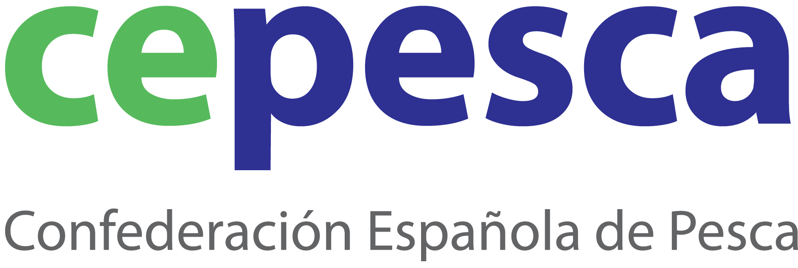
Madrid, 20 de noviembre de 2012

NDP 51 /12

Cepesca respalda la concentración convocada esta mañana por la flota cefalopodera contra el acuerdo pesquero firmado en julio con Mauritania

La Confederación Española de Pesca espera que, bien la Comisaria de Pesca, María Damanaki, el Consejo de Ministros de Pesca de la UE o el Parlamento Europeo a la hora de ratificar el convenio, atiendan a razones y echen para atrás un acuerdo que, pese a ser el más caro de los mantenidos con terceros países, deja fuera a un segmento de flota vital, como la cefalopodera, y del que solo se aprovechan un 85% de las posibilidades que ofrece por su inviabilidad para el sector.

La Confederación Española de Pesca, Cepesca, apoya y respalda la concentración convocada esta mañana en el Puerto de La Luz de Las Palmas, a las 17:30 hora local, por la Asociación Nacional de Cefalopoderos (Anacef) y otras instituciones canarias para denunciar las consecuencias del acuerdo pesquero firmado entre la Unión Europea y Mauritania el pasado mes de julio.

Las condiciones pactadas en el protocolo euro-mauritano dejan fuera de la actividad pesquera en este caladero a la flota cefalopodera, entre las que España contaba con 20 unidades que ahora no tienen alternativa en otros caladeros, por la ausencia de la entrada en vigor del convenio con Guinea Bissau, por inseguridad política y falta de acuerdo con otros estados africanos.

La flota cefalopodera no puede entender su salida de las aguas mauritanias cuando los estudios científicos, entre otros los del Instituto Español de Oceanografía, avalan el buen estado de este recursos en el caladero mauritano.

Además, exige que los desembarcos de capturas de todas las modalidades autorizadas en el protocolo, se realicen en puertos mauritanos, condenando a una de las Comunidades Autónomas con mayor tasa de desempleo, cercana al 35%, a la pérdida de más de 3.000 puestos de trabajo, unos 40 millones de euros en términos de facturación de los agentes involucrados, así como una caída importante de la actividad en numerosas industrias y servicios complementarios.

El Secretario General de Cepesca, Javier Garat, destaca que “resulta incomprensible como el acuerdo pesquero más caro de los que mantiene la UE con terceros países discrimina de esta manera a segmentos de flota que no tienen alternativa en otras aguas y establece condiciones técnicas y económicas que hacen inviable su aprovechamiento”.

Bruselas se ha comprometido a pagar 67 millones de euros anuales hasta 2014 por este protocolo, “a cambio de casi nada”.

El gerente de Anacef, José Ramón Fontán, insiste en que “todos los agentes implicados en el sector pesquero europeo solicitaron reiteradamente a la comisaria de Pesca, María Damanaki, y a la delegación negociadora del mencionado acuerdo pesquero que no ratificasen el nuevo protocolo, ya que impide la pesca de la flota cefalopodera y establece condiciones técnicas y económicas insoportables para la flota marisquera y pelágica”.

Fontán señala que pese a los esfuerzos del gobierno español, con el ministro Miguel Arias Cañete al frente, el presidente de la Comisión de Pesca del Parlamento Europeo Gabriel Mato Adrove, el presidente de la Delegación Socialista en el Parlamento Europeo, Juan Fernando López Aguilar, y los gobiernos de Canarias, Galicia y Andalucía, con sus respectivos consejeros de pesca, han defendido la flota y los puertos españoles ante las instituciones comunitarias y continúan haciéndolo. “No obstante, hasta la fecha, no se ha conseguido de la Comisión, el Consejo y el Parlamento Europeo, la renegociación de un protocolo inútil y sin contenido. Actualmente el 85% de las posibilidades de pesca están sin utilizar, malgastando el dinero público comunitario”.

CONCENTRACION CONTRA ACUERDO UE-MAURITANIA
FECHA: Martes, 20 de noviembre de 20012
LUGAR: Autoridad Portuaria Puerto de La Luz, Las Palmas de Gran Canarias
HORA: 17:30

Cepesca es la organización empresarial de ámbito nacional más representativa de la Unión Europea y agrupa a 51 asociaciones de armadores, más de 1.625 empresas y 1.981 buques pesqueros, tanto de bajura como de altura. Entre sus objetivos, la Confederación persigue mejorar la competitividad de las empresas pesqueras, apostar por la formación de las tripulaciones y el relevo generacional, promover el desarrollo de una pesca responsable y sostenible y luchar contra la pesca ilegal.

